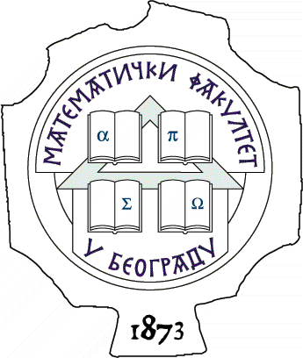 УНИВЕРЗИТЕТ У БЕОГРАДУ МАТЕМАТИЧКИ ФАКУЛТЕТ

11000 БЕОГРАД, Студентски трг 16, Тел./факс 2630-151, e-mail: matf@matf.bg.ac.rs, http:///www.matf.bg.ac.rs

Београд, 21.02.2017. године
На основу члана 55. став 1 тачка 10. Закона о јавним набавкама („Службени гласник РС”, број 124/12, 14/15 и 68/15), Математички факултет објављује:

ОБАВЕШТЕЊЕ О ОБУСТАВИ ПОСТУПКА ЈАВНЕ НАБАВКЕ МАЛЕ ВРЕДНОСТИ
- Канцеларијски материјал и материјал за образовање, Партија 2 –

Назив наручиоца: Математички факултет
Врста наручиоца: Установа
Адреса наручиоца: Студентски трг 16, Београд
Интернет страна наручиоца: www.matf.bg.ac.rs
Врста предмета набавке: добра
Опис предмета набавке: Канцеларијски материјал и материјал за образовање, Партија 2 – Студентске књижице - индекси
Назив и ознака из општег речника набавки: Канцеларијски материјал; 30192000 – 1;
Процењена вредност: Партија 2 – 250.000,00 динара без ПДВ-а
Број примљених понуда и подаци о понуђачима:
- Партија 2 – Није примљена ни једна понуда
Разлог за обуставу поступка: Код Партије 2, поступак се обуставља јер на адресу Наручиоца није пристигла ни једна понуда до истека времена за пријем понуда, тј. до 13.02.2017.г. до 12:30 часова.
Када ће поступак бити поново спроведен: Поступак ће бити спроведен када и ако се за тим укаже потреба у 2017. години.

